 την εγκωμίασε με τα πιο ένθερμα και χριστιανικά λόγια.

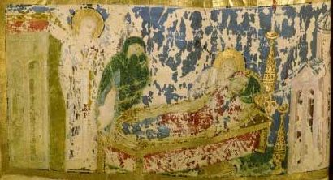Η Εκκλησία μας τιμά τη μνήμη της στις 23 Φεβρουαρίου.